房地产估价报告

估价报告编号：黔昊远房估字（2020）07014号
估价项目名称：贵州省遵义市红花岗区中华北路中华路商业中心共计2套住宅用房房地产市场价值评估
估价委托方：遵义市红花岗区人民法院
房地产估价机构：贵州昊远房地产土地评估有限公司
注册房地产估价师：覃 剑（注册号：5220040052） 杨青钢（注册号：5220200026）
价值时点：2020年06月22日
估价报告出具日期：2020年07月10日

致估价委托方函
遵义市红花岗区人民法院：
因案件执行的需要，贵院委托我公司对涉及的房地产进行了估价，估价基本情况如下：
- 估价目的：为估价委托方案件执行提供价值参考依据。
- 估价对象：贵州省遵义市红花岗区中华北路中华路商业中心4-6-2号住宅房地产建筑面积为156.78平方米、贵州省遵义市红花岗区中华北路中华路商业中心4-6-3号住宅房地产建筑面积为287.16平方米，建筑面积共计443.94平方米。
- 价值时点：2020年06月22日。
- 价值类型：市场价值。
- 估价方法：比较法。
- 估价结果：
根据估价目的，遵循估价原则，履行必要的估价程序，通过对估价对象的位置、环境、用途、现状、市场供求等价值影响因素进行综合考虑后，采用适当的评估方法评定、估算，估价对象于价值时点2020年06月22日在本次估价目的下的公开市场价值合计为人民币叁佰贰拾伍万伍仟玖佰元整（¥325.59万元）。详见下表：
估价结果汇总表
币种：人民币
估价对象及结果  估价方法及结果 |  |  | 比较法 | 估价结果
贵州省遵义市红花岗区中华北路中华路商业中心4-6-2号 | 建筑面积156.78㎡ | 总价（万元） | 115.42 | 115.42
 |  | 单价（元/㎡） | 7362 | 7362
贵州省遵义市红花岗区中华北路中华路商业中心4-6-3号 | 建筑面积287.16㎡ | 总价（万元） | 210.17 | 210.17
 |  | 单价（元/㎡） | 7319 | 7319
汇总评估价值 |  | 总值(万元） | 325.59
 |  | 大写金额 | 人民币叁佰贰拾伍万伍仟玖佰元整
特别提示：
1、本次评估包含房屋价值、相应分摊的土地使用权价值。
2、本次评估均不包含估价对象的装修价值。
3、报告使用方在使用本估价结论时，应认真阅读本报告书全文，本报告各附件与报告书具有同等效力，不可分割对待。
4、评估结果仅为委托方案件执行提供价值参考依据，不能用于其他任何目的使用。
贵州昊远房地产土地评估有限公司
法定代表人：
二〇二〇年七月十日

目 录
估价师声明 2
估价的假设和限制条件 3
估价结果报告 6
一、估价委托方 6
二、房地产估价机构 6
三、估价目的 6
四、估价对象 6
五、价值时点 9
六、价值类型 9
七、估价原则 9
八、估价依据 10
九、估价方法 10
十、估价结果 11
十一、注册房地产估价师 11
十二、实地查勘期 12
十三、估价作业日期 12
十四、估价报告应用的有效期 12
十五、其它需要特别说明的事项 12
附 件 14

估价师声明
所有参加估价的注册房地产估价师郑重申明：
一、注册房地产估价师在执行估价业务中，严格遵循相关法律法规和估价规范对注册房地产估价师的估价职业道德要求。
二、注册房地产估价师具备估价业务所需的专业胜任能力。
三、注册房地产估价师估价业务中勤勉尽责，搜集合法、真实、准确、完整的估价所需资料，对搜集的估价所需资料进行检查，并对估价对象进行实地查勘。
四、注册房地产估价师在估价报告中对事实的说明是真实和准确的，没有虚假记载、误导性陈述和重大遗漏。
五、估价报告中的分析、意见和结论是注册房地产估价师独立、客观、公正的专业分析、意见和结论，但受到估价报告中已说明的估价假设和限制条件的限制。
六、注册房地产估价师与估价报告中的估价对象没有现实或潜在的利益，与估价委托方及估价利害关系人没有利害关系，也对估价对象、估价委托方及估价利害关系人没有偏见。
七、注册房地产估价师是按照《房地产估价规范》GB/T50291-2015、《房地产估价基本术语标准》GB/T50899—2013、等房地产估价标准的规定进行估价工作，撰写估价报告。
姓 名 | 注册号 | 签名 | 签名日期
覃 剑 | 5220040052
杨青钢 | 5220200026

估价的假设和限制条件
一、一般性假设
（一）假设估价对象能够持续正常使用；
（二）注册房地产估价师对估价所依据的估价对象的权属、面积、用途等资料进行了检查，无理由怀疑其合法性、真实性、准确性和完整性且未予以核实，假定估价对象的权属、面积、用途等资料是合法、真实、准确和完整的；
（三）注册房地产估价师对房屋安全、环境污染等影响估价对象价值或价格的重大因素给予了关注，无理由怀疑估价对象存在安全隐患且无相应的专业机构进行鉴定、检测，假定估价对象不存在房屋安全隐患。
（四）公开市场假设。公开市场是形成市场价格的市场，市场价格是在价值时点预期能够成交的正常价格。它们依据了如下假设：
1、交易双方是自愿地进行交易的；
2、交易双方是出于利己动机进行交易的；
3、买卖双方的交易行为都是精明和谨慎的；
4、交易双方有较充裕的时间进行交易；
5、在此周期内，市场状况和价格水平是静止不动的；
6、不考虑特殊买家的附加出价，也未考虑国家宏观经济政策发生变化以及遇有自然力和其他不可抗力对资产价格的影响。
7、当前述条件情况发生变动时，估价结果一般会失效。
二、不确定事项假设
1、委托方未提供估价对象的《房屋所有权证》和《国有土地使用权证》或《不动产权证》，根据委托方提供的《遵义市不动产产权情况情记载》及估价人员的现场勘查，估价对象房屋用途为住宅用房，本次估价设定估价对象应分摊占用的土地使用权用途与房屋的用途相对应，即住宅用地，土地使用权取得方式设定为出让，且已缴纳相关税费，若与产权部门出具的权属资料显示的信息不一致，估价报告需做相应调整。
2、委托方提供的《遵义市不动产产权情况情记载》未记载估价对象房屋的建成年份，经估价人员实地调查，房屋建成年份为2017年，本次估价房屋建成年份以实际调查为准，若与产权部门出具的权属资料显示的信息不一致，估价报告需做相应调整。
三、背离事实假设
1、本次估价仅是为委托方执行案件提供估价对象在价值时点的公开市场价值参考依据，不考虑估价对象可能存在的抵押、查封、欠款等事项的影响。
2、估价对象内部装修是由案外人进行装修的，本次评估不包括室内装修价值。
四、不相一致假设
无不相一致假设。
五、依据不足假设
无不依据不足假设。
六、估价报告使用限制
（一）本估价报告及估价结果仅用于报告载明之估价目的使用，不得用于报告载明估价目的之外的用途使用。
非为法律、行政法规的需要，报告及附件的全部或部分内容不得向委托方和评估审查部门以外的单位和个人提供，未经委托单位许可，不得见诸于公开媒体、复制或引证。
因使用不当产生的后果，与本估价机构及注册房地产估价师无关。
（二）本估价报告有效期限为一年，从估价报告出具日期之日起计算，估价目的在报告有效期内实现的，可以本估价报告及估价结果作参考。
估价目的在报告有限期之后实现的，不能以本估价报告及估价结果作参考，应重新进行估价。
价值时点后估价报告有效期以内若估价对象数量或价格水平发生重大变化，对估价结果产生明显影响时，委托方或相关当事方应及时聘请估价机构重新确定估价结果。
估价报告使用者包括委托方、估价目的涉及的估价报告使用者以及国家法律法规明确的估价报告使用者。除国家法律、法规另有规定外，任何未经估价机构和委托方确认的机构或个人不能由于得到估价报告成为估价报告使用者。
七、使用估价报告和估价结果时需要注意的其他事项
（一）本估价报告提供的估价结果是在假设和限制条件及特殊说明事项下于价值时点的公开市场价格（包含建筑物应分摊的土地使用权价值）。
（二）本估价报告的估价结果均不包含估价对象的装修价值。
（三）委托方未提供《房屋所有权证》和《国有土地使用权证》或《不动产权证》，估价人员尽职调查后也未能获得估价对象相关的产权证明信息，在此提请报告使用方注意。
（四）本估价报告的估价目的为委托方案件执行提供价值参考依据，报告形成的估价结果，仅供相关方参考。相关数额由相关双方根据市场风险、兑现难易和政府有关税费缴纳规定等情况确定。
（五）本公司注册房地产估价师已对本估价报告中的估价对象进行了实地查勘，但仅限于对估价对象建筑外观及目前使用状况。我们不承担对估价对象建筑结构、质量进行调查、核实的责任，也不承担对被遮盖、未暴露及难以接触到的部分进行检视的责任。
（六）本估价报告没有专业帮助、未依据相关专业意见。

估价结果报告
黔昊远房估字（2020）07014号

一、估价委托方
单位名称：遵义市红花岗区人民法院

二、房地产估价机构
名 称：贵州昊远房地产土地评估有限公司
住 所：贵阳市云岩区新添大道南段金耀华庭商住楼1单元7层6号
法定代表人：覃剑
统一社会信用代码：915201030590702657
经 营 范 围：房地产评估，宗地地价评估，地价咨询(涉及许可证的凭证经营)
房地产估价机构备案等级：贰级
房地产估价机构备案证书编号：筑房评估字：A2013013

三、估价目的
为估价委托方执行案件提供价值参考依据而评估房地产市场价值。

四、估价对象

（一）估价对象范围及用途
估价对象一：贵州省遵义市红花岗区中华北路中华路商业中心4-6-2号住宅房地产，建筑面积为156.78平方米；
估价对象二：贵州省遵义市红花岗区中华北路中华路商业中心4-6-3号住宅房地产，建筑面积为287.16平方米；

（二）估价对象权益状况

1、建筑物权益状况
委托方未提供《房屋所有权证》或《不动产权证》；
根据委托方提供的《遵义市不动产产权情况情记载》显示,估价对象的权益状况如下表：
估价对象 | 不动产单元号 | 产权证号 | 产权人 | 坐落 | 幢号 | 房号 | 房屋结构 | 所在层数 | 设计用途 | 建筑面积（平方米）
一 | 520302005009GB00027F00010030 | 黔（2017）遵义市不动产权第0025075号 | 遵义广信房地产开发有限责任公司 | 贵州省遵义市红花岗区中华北路中华路商业中心 | 0001 | 4-6-2 | 混合结构 | 6 | 成套住宅 | 156.78
二 | 520302005009GB00027F00010031 | 黔（2017）遵义市不动产权第0025075号 | 遵义广信房地产开发有限责任公司 | 贵州省遵义市红花岗区中华北路中华路商业中心 | 0001 | 4-6-3 | 混合结构 | 6 | 成套住宅 | 287.16

土地使用权权益状况
委托方未提供《国有土地使用权证》或《不动产权证》；

3、他项权利设立状况
3.1、查封信息
估价对象 | 查封机构 | 查封文号 | 查封文件 | 查封范围 | 查封起始时间 | 查封结束时间
一 | 遵义市红花岗区人民法院 | （2018）黔0302执3749号之六 | 贵阳亨航物资供应申请扏行 | 贵州省遵义市红花岗区中华北路中华路商业中心 | 2019.01.09 | 2022.01.08
一 | 遵义市红花岗区人民法院 | （2018）黔0302执3749号之六 | 贵阳亨航物资供应申请扏行 | 贵州省遵义市红花岗区中华北路中华路商业中心 | 2019.01.09 | 2022.01.08
根据估价目的，本次估价仅是为委托方执行案件提供估价对象在价值时点的公开市场价值参考依据。因此本次评估未考虑估价对象存在的法定优先受偿款情况，但是在处置该房地产时，会涉及到法定优先受偿款，会影响到房产受让方收益价值；在此提请估价报告使用方注意。

（三）估价对象实物状况
估价对象基本情况：估价对象2017年建成，总层数为29层，估价对象位于6层；用途为住宅；经现场勘察，估价对象位于同一小区、同一幢楼、同一单元，估价对象临中华北路；每套平面布局整体使用；单元内有2部电梯。
土地实物状况
估价对象 | 估价对象一 | 估价对象二
名称 | 贵州省遵义市红花岗区中华北路中华路商业中心4-6-2号 | 贵州省遵义市红花岗区中华北路中华路商业中心4-6-3号
四至及临街状况 | 地处中华北路右侧，东距延安路约200米、西临中华北路、南临市民广场、北临小区内道路 | 地处中华北路右侧，东距延安路约200米、西临中华北路、南临市民广场、北临小区内道路
用途 | 住宅用地 | 住宅用地
形状 | 较规则 | 较规则
地形地势 | 地势较平坦 | 地势较平坦
地质 | 地基承载力一般，地质条件一般 | 地基承载力一般，地质条件一般
土壤 | 无污染 | 无污染
土地开发程度 | 土地开发程度为“五通一平” （通路、通上水、通下水、通电、通讯、土地平整） | 土地开发程度为“五通一平” （通路、通上水、通下水、通电、通讯、土地平整）

建筑物实物状况
估价对象 | 估价对象一 | 估价对象二
名称 | 贵州省遵义市红花岗区中华北路中华路商业中心4-6-2号 | 贵州省遵义市红花岗区中华北路中华路商业中心4-6-3号
建筑规模 | 建筑面积156.78平方米 | 建筑面积为287.16平方米
层数 | 总层数为29层，所在层数为6层 | 总层数为29层，所在层数为第6层
建筑结构 | 混合结构 | 混合结构
层高 | 室内层高约2.8米 | 室内层高约2.8米
空间布局 | 平面布局，整体使用 | 平面布局，整体使用
装饰装修 | 室内客厅、餐厅地面铺地砖；墙面部分贴墙砖、部分刷乳胶漆及墙纸壁柜；顶棚为层板石膏吊灯吊顶。卧室地面铺实木地板，墙面刷乳胶漆及墙纸，顶棚为层板石膏吊灯吊顶。厨房、卫生间铺地砖，贴墙砖，铝扣板吊顶。 | 室内客厅地面铺地砖；墙面部分贴墙砖、部分涂料；顶棚为石膏板吊顶。卧室地面铺强化木地板，墙面刮瓷粉，顶棚为石膏吊顶。厨房、卫生间铺地砖，贴墙砖，铝扣板吊顶。
设施设备 | 水、电、电讯、消防入户，满足日常使用 | 水、电、电讯、消防入户，满足日常使用
维护及完损状况 | 房屋地基稳固，基础完好；无墙体开裂，地面凸起、凹陷，门窗破损等现象，外观新颖，现场勘查九五成新，维护情况一般，截止本次价值时点，估价对象处于居住状态。 | 房屋地基稳固，基础完好；无墙体开裂，地面凸起、凹陷，门窗破损等现象，外观新颖，现场勘查九五成新，维护情况一般，截止本次价值时点，估价对象处于办公状态。

（四）估价对象区位状况
（1）位置状况：估价对象位于贵州省遵义市红花岗区中华北路中华路商业中心，与所在区域内商场、医院、学校、银行等重要设施服务半径短；
（2）交通状况：估价对象所在位置外联道路有中华北路、延安路等，道路状况较优，通达度高；
（3）出行可利用交通工具：有2路、4路、6路、8路、18路、28路等多条公交线路及城市出租车途径周边区域；
（4）环境状况:周边自然环境一般，空气噪声污染一般，治安状况一般，人文环境一般，区域内有市民广场；
（5）外部配套设施状况：估价对象所在区域道路、给排水、电力、电讯等基础设施较完备，周边金融机构：浦发银行、招商银行、建设银行、工商银行等；教育机构：遵义市第二中学初中部、遵义市新文小学、遵义市红花岗区第四小学；医疗机构：遵义市第二人民医院；购物场所：市民广场附近、中华北路附近各商场，区域内金融机构、教育机构、医疗机构、行政事业机构、购物场所较完善；
（6）区位状况优劣度分析：估价对象所在区域基础设施及公共设施较完善，繁华度较高，人流量较大，交通便捷，区位状况较好。

五、价值时点
本次价值时点为委托方委托估价时间2020年06月22日。

六、价值类型
本报告估价结果是反映估价对象在价值时点的公开市场价值（包含应分摊的土地使用权价格）。
公开市场价值是在公开市场上最可能形成的价格。公开市场指在该市场上交易双方进行交易的目的在于最大限度地追求经济效益，并掌握必要的市场信息，有较充裕的时间进行交易，对交易对象具有必要的专业知识，交易条件公开并不具有排他性。

七、估价原则
（一）独立、客观、公正原则:评估价值应为对各方估价厉害关系人均是公平合理的价值或价格。
（二）合法原则：以估价对象的合法产权、合法使用、合法处分为前提估价。
（三）价值时点原则:估价结果为估价对象在价值时点的客观合理价格或价值。
（四）替代原则：估价结果不明显偏离类似房地产在同等条件下的正常价格。
（五）最高最佳使用原则：以估价对象的最高最佳使用为前提估价。

八、估价依据
1、《中华人民共和国物权法》；
2、《中华人民共和国城市房地产管理法》；
3、《中华人民共和国资产评估法》；
4、《房地产估价规范》（GB/T50291-2015）；
5、《房地产估价基本术语标准》（GB/T50899－2013）；
6、《遵义市红花岗区人民法院委托书》（2020）黔0302执恢406号；
7、《遵义市不动产产权情况情记载》；
8、国家有关房地产评估的法律、法规和政策；
9、估价人员现场勘察调查获得的资料。

九、估价方法
(一)估价方法适用性分析
根据《房地产估价规范》，选用估价方法时，应根据估价对象及其所在的房地产市场状况等客观条件，对比较法、收益法、成本法、假设开发法等估价方法进行适用性分析。
比较法适用于房地产市场成熟，近期同类房地产交易案例较多的估价；收益法适用于有收益或潜在收益的房地产估价；成本法适用于房地产市场不成熟或市场依据不充分而不适宜采用比较法、收益法及假设开发法的房地产估价；假设开发法适用于具有投资开发或再开发潜力的房地产的估价。
(二)估价方法的选择
求取房地产市场价值时，主要的估价方法有比较法、成本法、收益法、假设开发法等，比较法适用于市场发达、交易活跃、有充足的具有替代性房地产的评估，成本法适用于无市场依据或市场依据不充分而不易采用比较法、收益法、假设开发法进行评估情况下的房地产评估，收益法适用于有现实收益或潜在收益的房地产评估，假设开发法适用于具有投资开发或有开发潜力的房地产评估。需根据特定的估价目的、估价对象状况、交易市场情况等选择适宜的估价方法。方法选择思路：
1、理论上不适用的估价方法：估价对象为正在使用的住宅房地产，根据房地产估价规范理论上不适合采用假设开发法，因为现状为正在使用且短期内重新开发或改扩建增加价值的可能性不大，故不适合采用假设开发法进行评估；
2、理论上适用，但客观条件不具备的估价方法：估价对象位于较繁华区域，周边基础设施、公共配套设施较齐备，交通条件较好；其区位状况较好，而选用成本法测算时无法考虑区位效应、城市附加值等影响，测算结果不能客观、合理反映估价对象的市场价值；因此不适合使用成本法进行评估；
3、理论上适用，但客观条件不具备的估价方法：估价对象为住宅用途房地产，虽然可以出租取得收益，周边也有类似物业租金案例，但委托方未提供《国有土地使用权证》及估价对象的房地产收益年限，估价人员尽职调查后也未能获得估价对象的收益年限，故不满足收益法使用要求，因此未能选用收益法进行评估；
4、适用的估价方法：市场比较法适用于区域内同类房地产市场交易案例较多，交易较为频繁的估价方法，近期与估价对象同区域、同类的房地产市场交易案例较多、且容易收集，交易市场活跃，比较法是比较合适的方法。
综上所述，估价人员在认真分析所掌握的资料并对邻近类似房地产进行实地查看调查后，根据估价对象的特点及本次估价目的，遵照国家有关法律、法规、估价技术标准，对估价对象采用比较法进行评估。
(三)估价方法简介
比较法，是指将估价对象与在价值时点近期有过交易的类似房地产进行比较，对这些类似房地产的已知价格作适当的修正，以此估算估价对象的客观合理价格或价值的方法。
房地产价值＝可比实例成交价格×交易情况修正系数×市场状况调整系数×房地产状况调整系数

十、估价结果
根据估价目的，遵循估价原则，履行必要的估价程序，通过对估价对象的位置、环境、用途、现状、市场供求等价值影响因素进行综合考虑后，采用适当的评估方法评定、估算，估价对象于价值时点2020年06月22日在本次估价目的下的公开市场价值合计为人民币叁佰贰拾伍万伍仟玖佰元整（¥325.59万元），详见下表：
估价结果汇总表
币种：人民币
估价对象及结果  估价方法及结果 |  |  | 比较法 | 估价结果
贵州省遵义市红花岗区中华北路中华路商业中心4-6-2号 | 建筑面积156.78㎡ | 总价（万元） | 115.42 | 115.42
 |  | 单价（元/㎡） | 7362 | 7362
贵州省遵义市红花岗区中华北路中华路商业中心4-6-3号 | 建筑面积287.16㎡ | 总价（万元） | 210.17 | 210.17
 |  | 单价（元/㎡） | 7319 | 7319
汇总评估价值 |  | 总值(万元） | 325.59
 |  | 大写金额 | 人民币叁佰贰拾伍万伍仟玖佰元整

十一、注册房地产估价师
姓 名 | 注册号 | 签名 | 签名日期
覃 剑 | 5220040052
杨青钢 | 5220200026

十二、实地查勘期
本次实地勘查日期是2020年07月01日。

十三、估价作业日期
本次估价的作业日期是2020年06月22日至2020年07月10日。

十四、估价报告应用的有效期
本估价报告有效期限为一年，从估价报告出具日期之日起计算，即：2020年07月10日至2021年07月09日。

十五、其它需要特别说明的事项
1、本报告结果及附件仅供委托方用于估价目的所载明的用途，不对其它用途负责，不能作为估价对象权属界定的依据。
2、报告中提示的估价对象的市场价值是专业人员在一系列假设条件下模拟市场交易得出的价值结果，而交易价格往往受到交易时种种条件的限制，实际交易的情形也极难于与价值时点的假设条件保持一致，因此，估价结果仅供估价委托人参考，而不是对价格实现的一种保证。
3、本次评估包含房屋价值、相应分摊的土地使用权价值。
4、本估价报告的估价结果均不包含估价对象的装修价值。
5、估价对象内部装修是由案外人进行装修的，本次评估不包括室内装修价值，在此提请报告使用方注意。
6、委托方未提供《房屋所有权证》和《国有土地使用权证》或《不动产权证》，估价人员尽职调查后也未能获得估价对象相关的产权证明信息，在此提请报告使用方注意。

贵州昊远房地产土地评估有限公司
二O二O年七月十日

附 件

一、估价对象现状照片及位置图
二、《遵义市红花岗区人民法院委托书》复印件
三、《遵义市不动产产权情况情记载》复印件
四、估价机构营业执照复印件复印件
五、估价机构房地产估价备案证书复印件
六、房地产估价师注册证书复印件

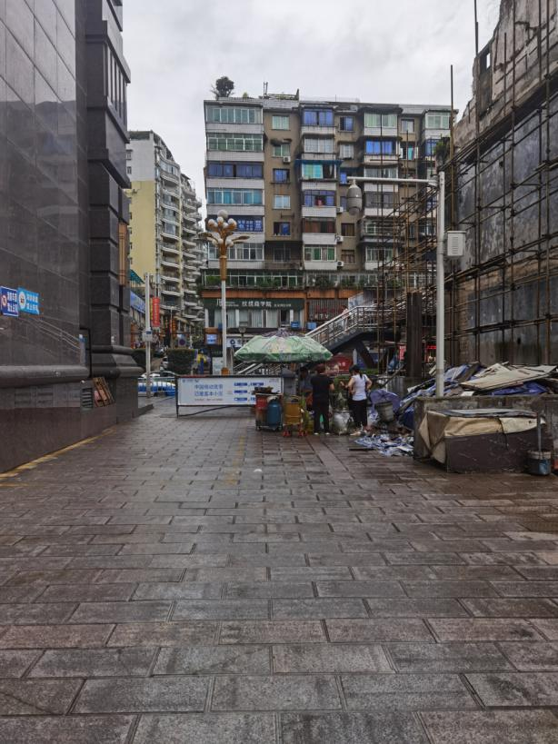 | 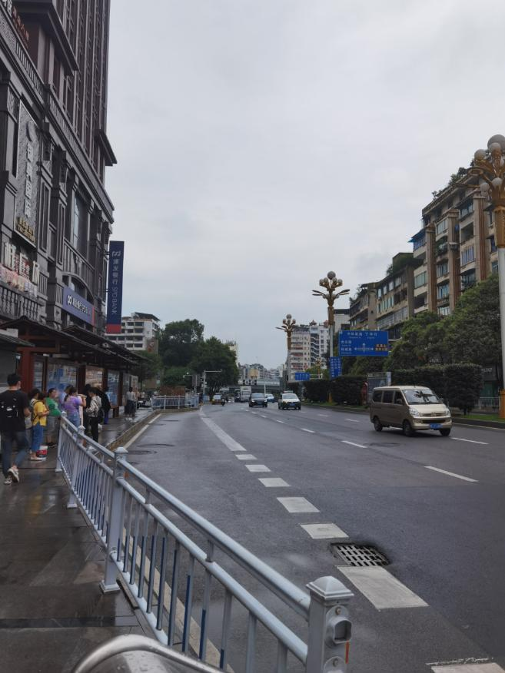
估价对象照片 | 估价对象照片
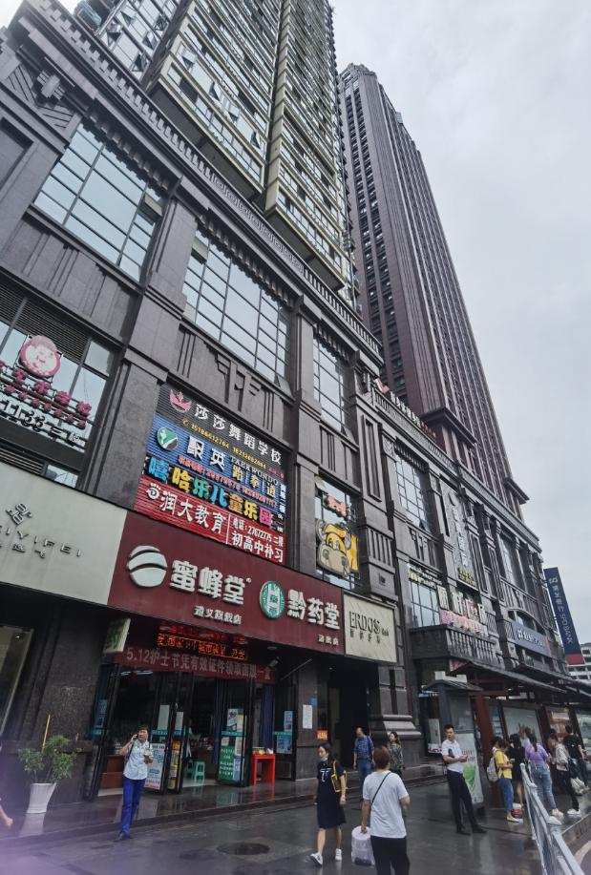 | 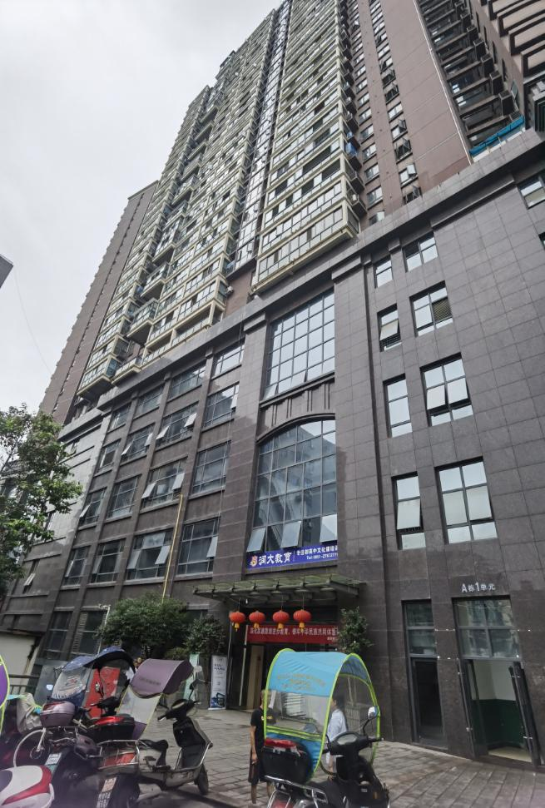
估价对象照片外观 | 估价对象照片外观

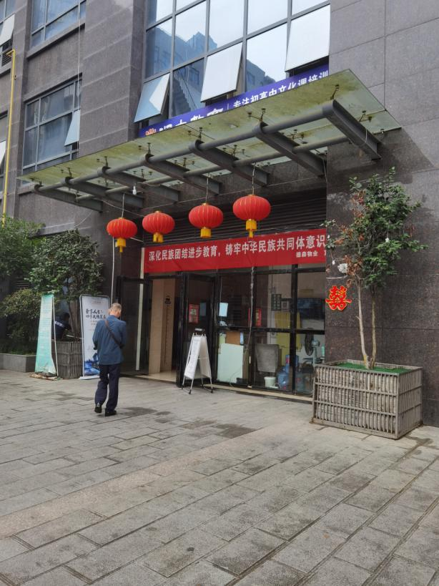 | 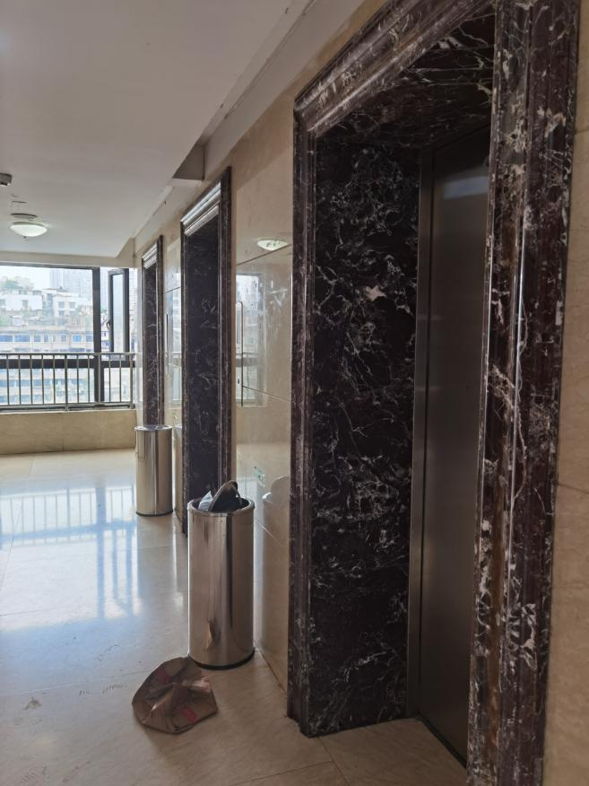
估价对象照片外观 | 估价对象照片外观
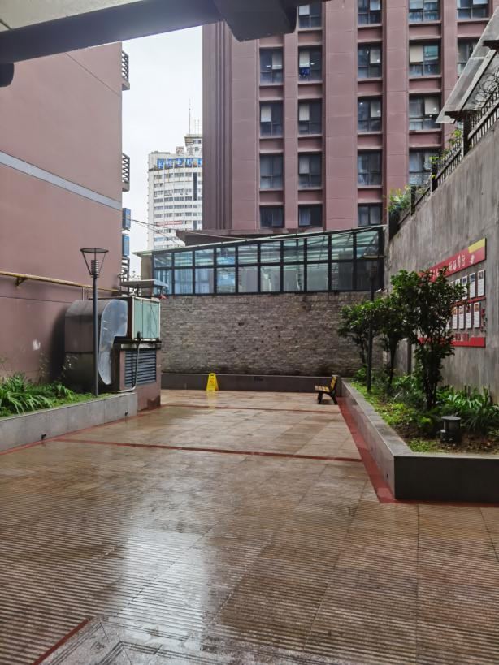 | 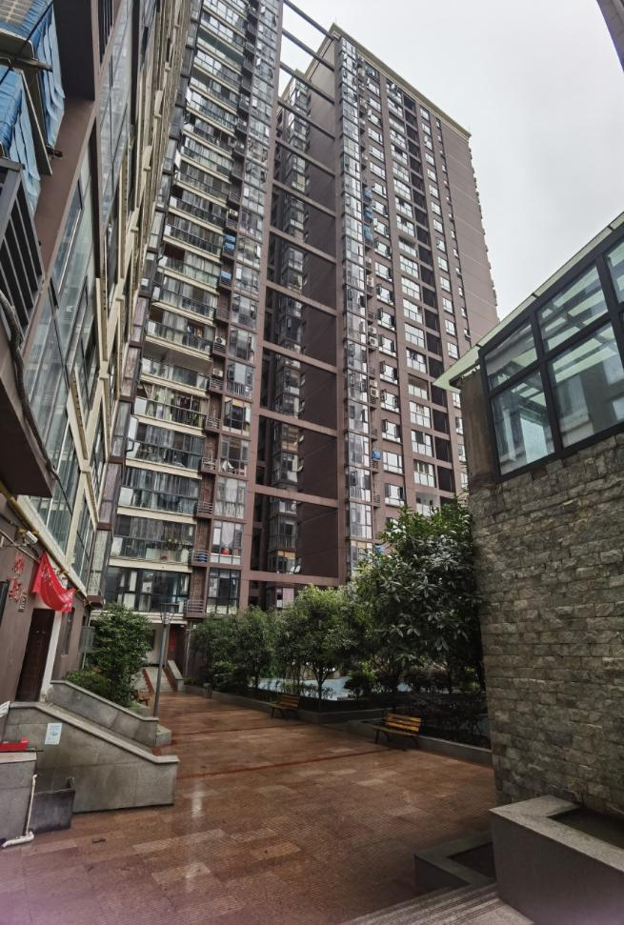
估价对象照片外观 | 估价对象照片外观

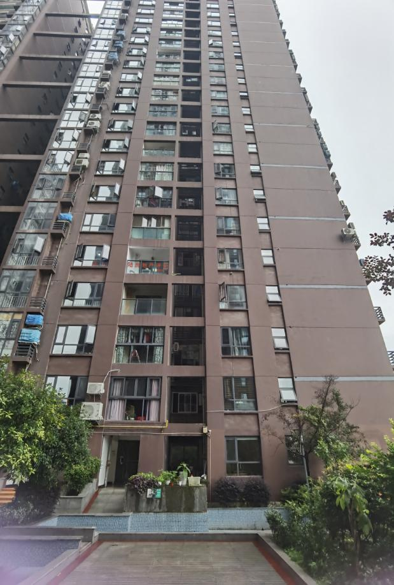 | 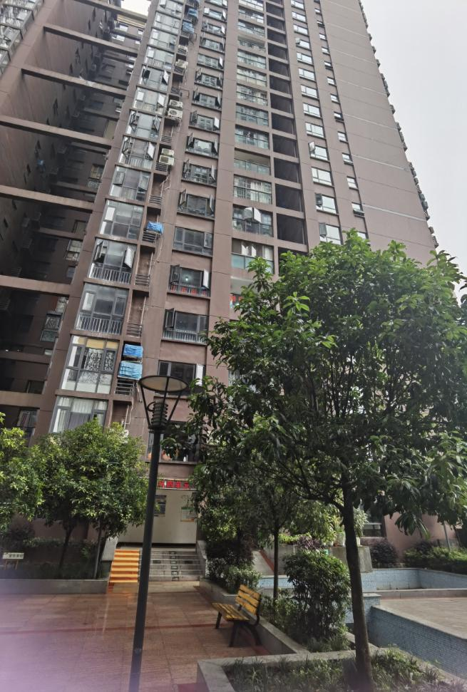
估价对象照片外观 | 估价对象照片外观
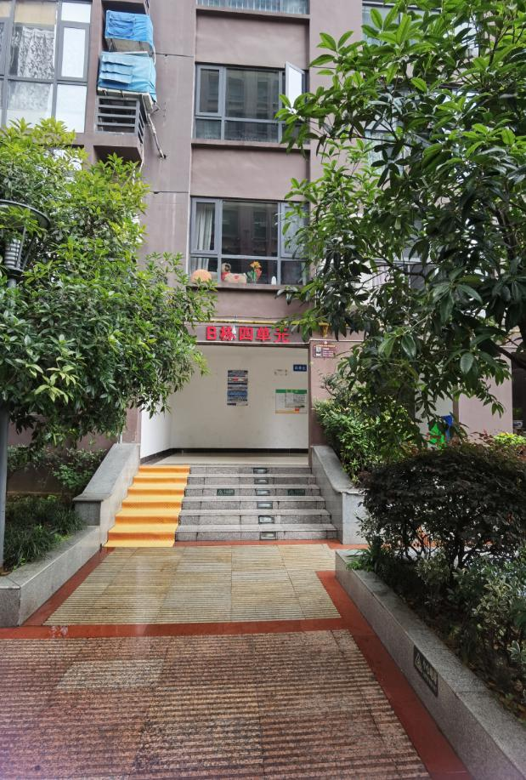 | 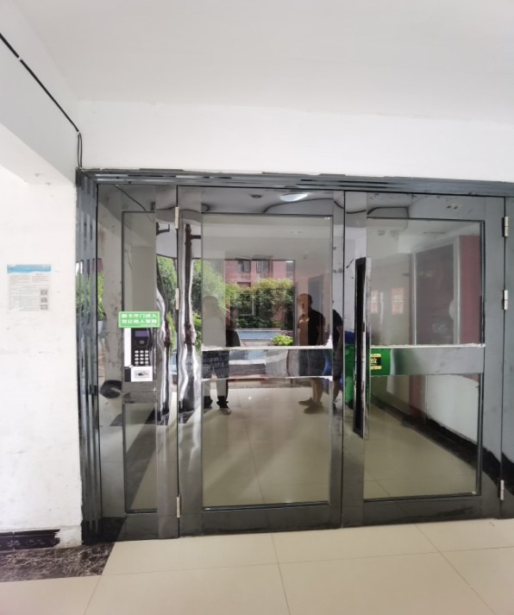
估价对象照片外观 | 估价对象照片外观

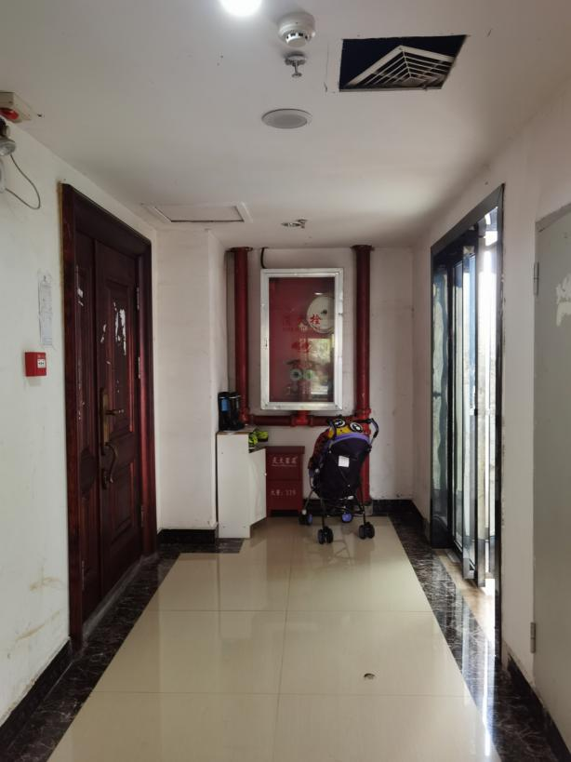 | 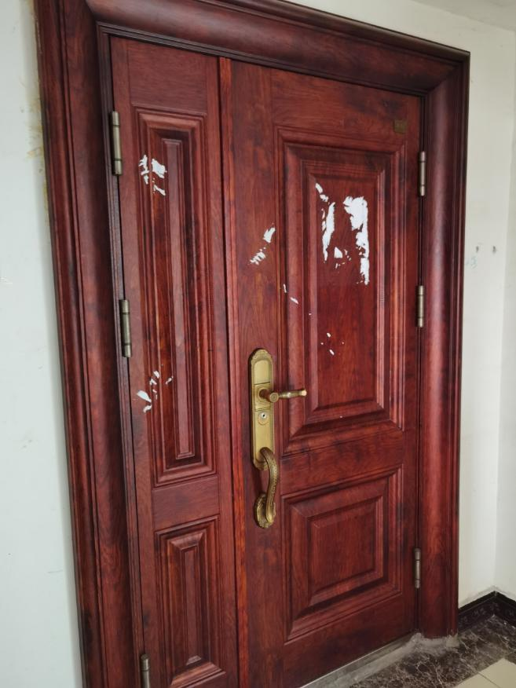
估价对象照片4-6-2 | 估价对象照片4-6-2
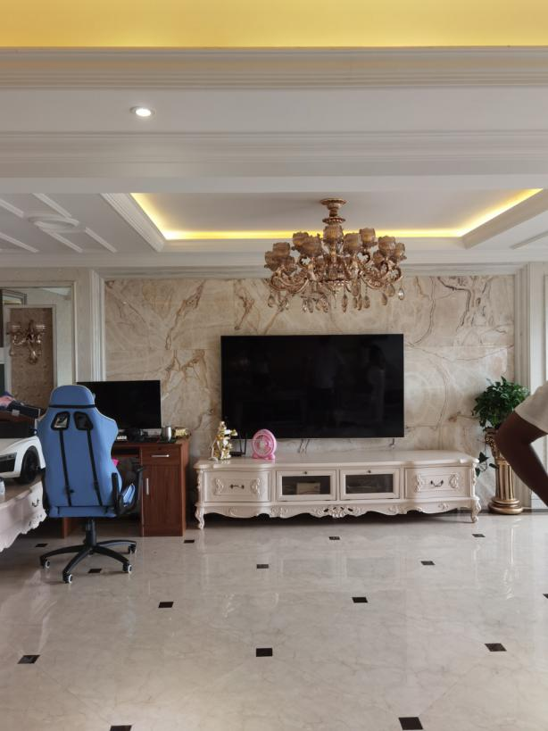 | 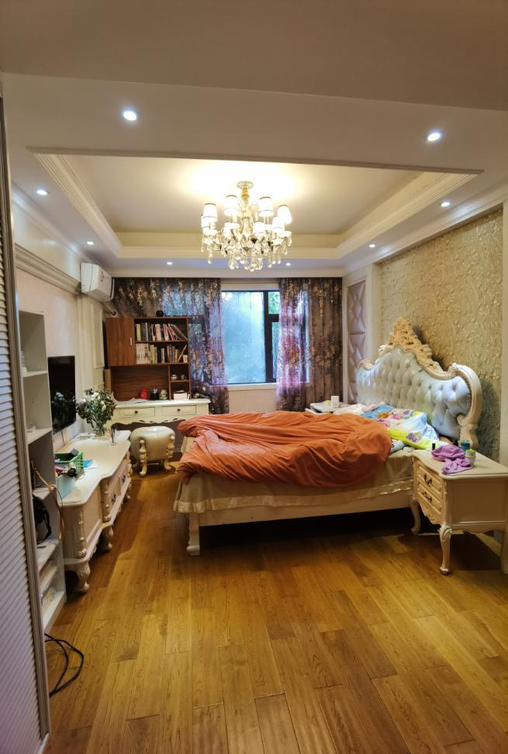
估价对象照片4-6-2 | 估价对象照片4-6-2

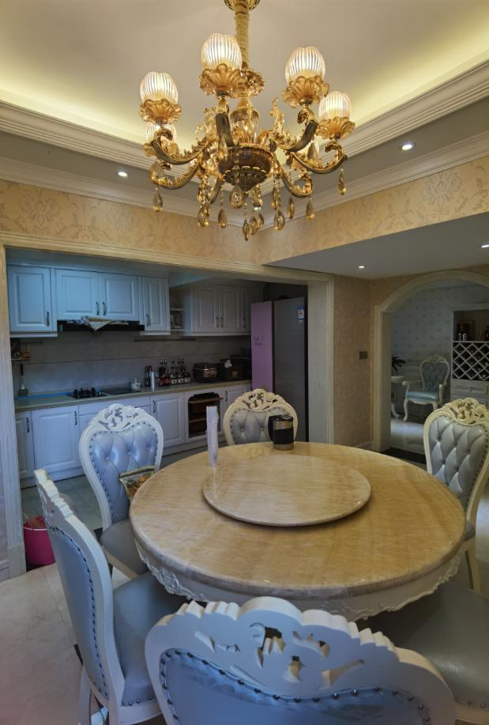 | 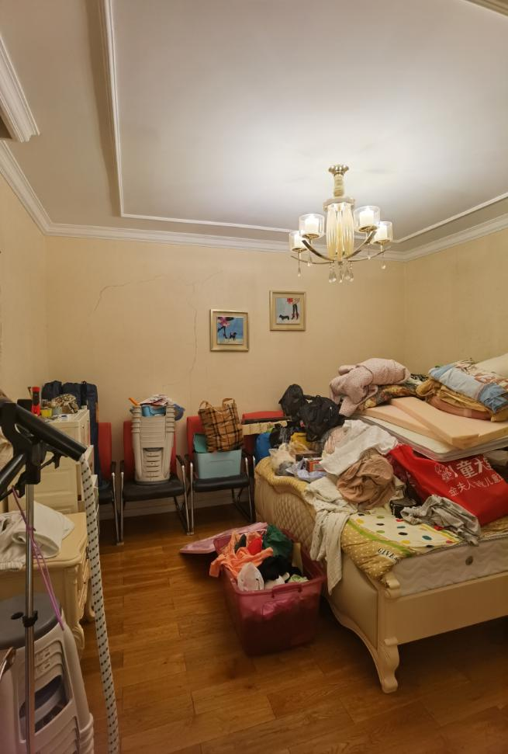
估价对象照片4-6-2 | 估价对象照片4-6-2
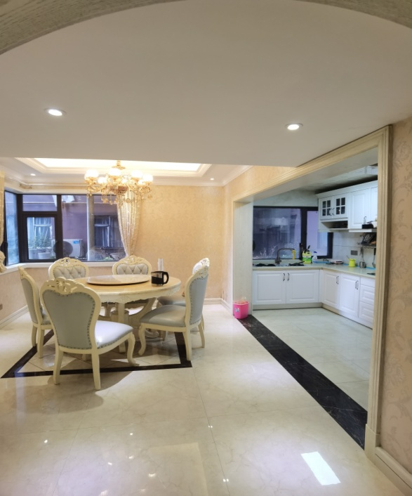 | 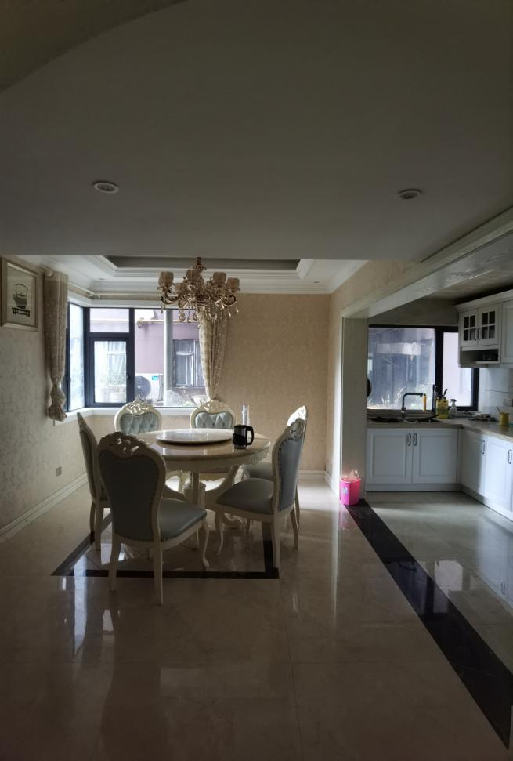
估价对象照片4-6-2 | 估价对象照片4-6-2

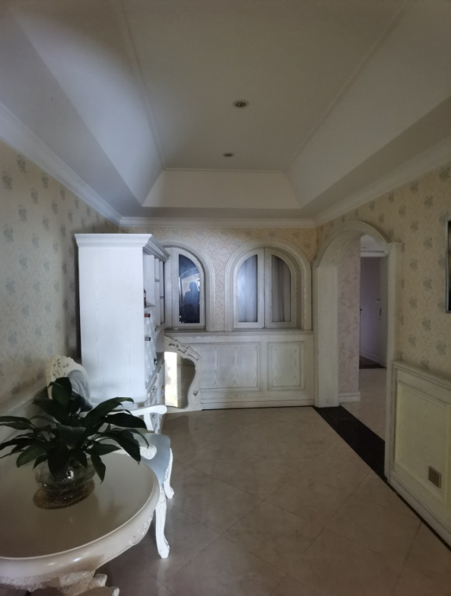 | 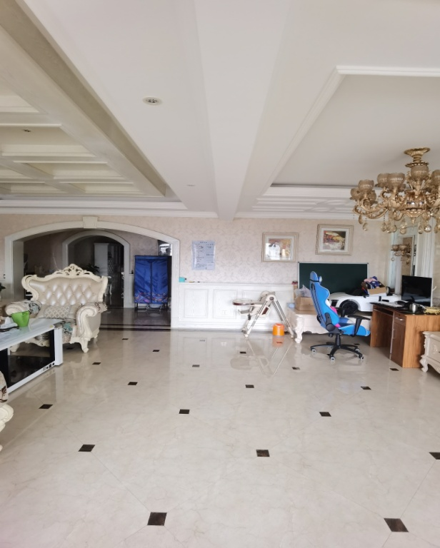
估价对象照片4-6-2 | 估价对象照片4-6-2
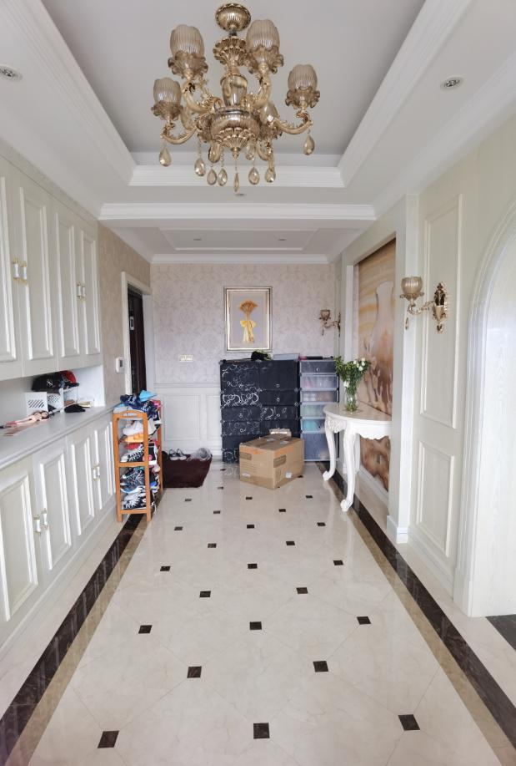 | 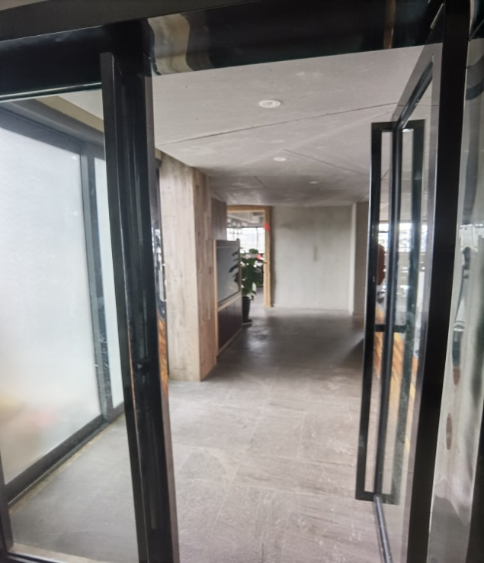
估价对象照片4-6-2 | 估价对象照片4-6-3

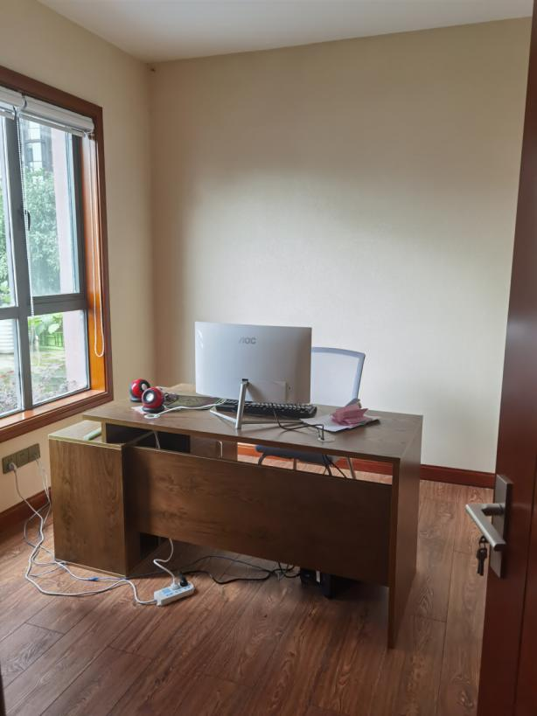 | 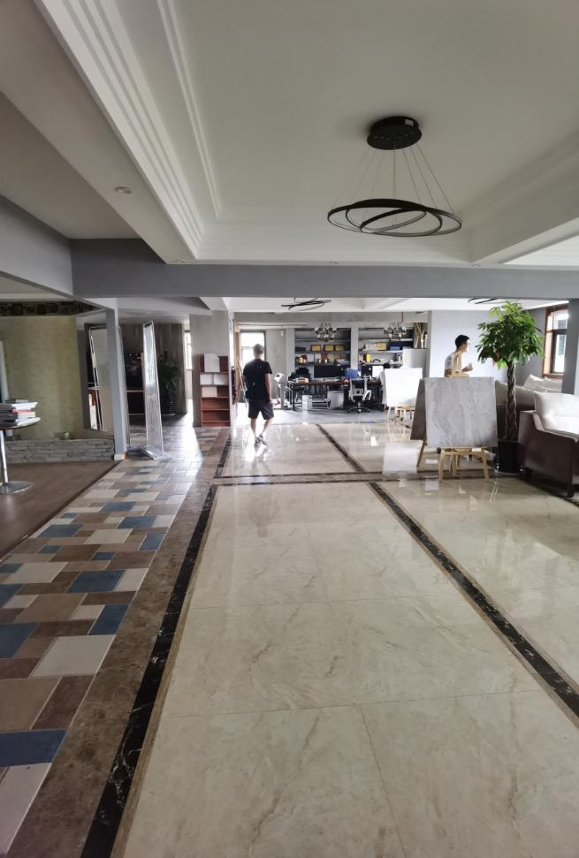
估价对象照片4-6-3 | 估价对象照片4-6-3
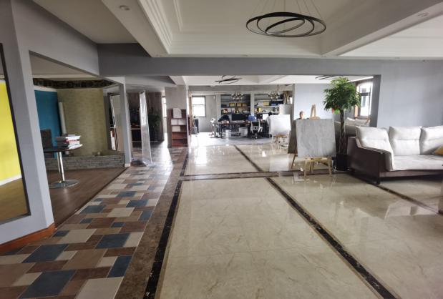 | 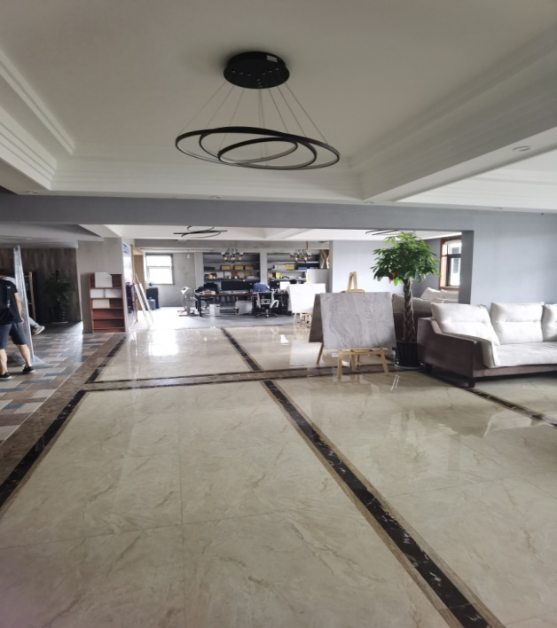
估价对象照片4-6-3 | 估价对象照片4-6-3

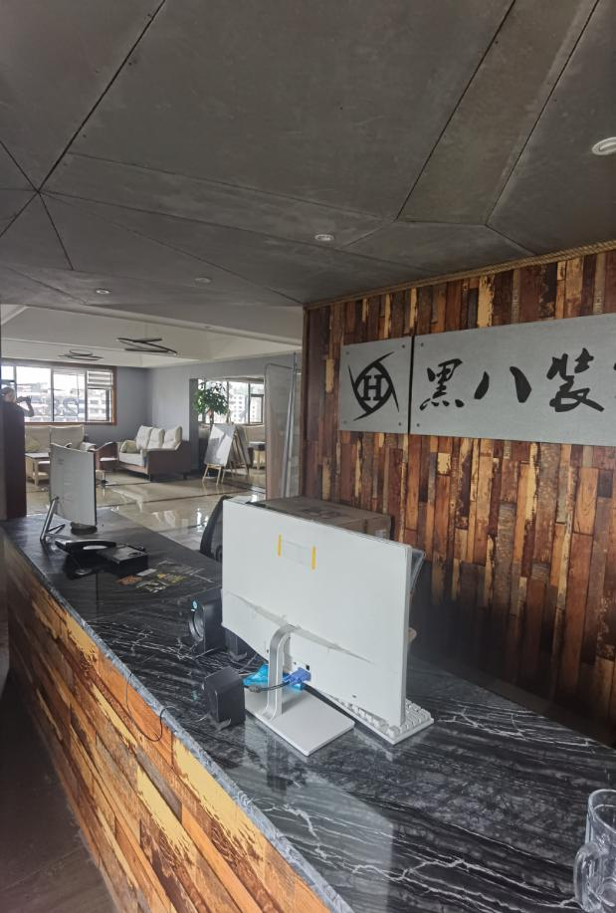 | 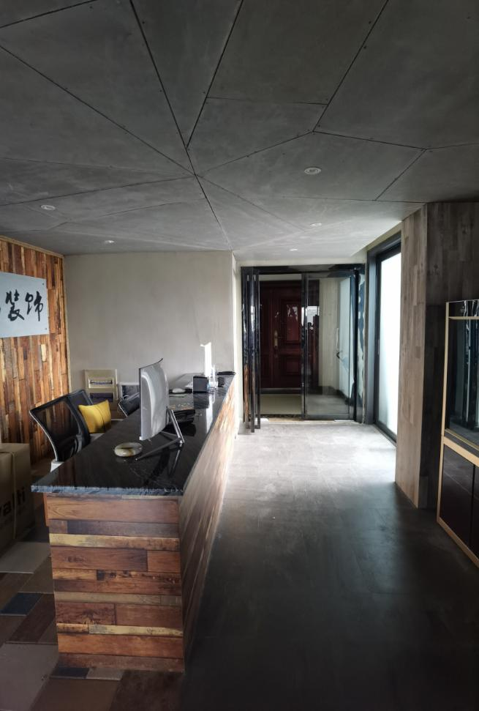
估价对象照片4-6-3 | 估价对象照片4-6-3
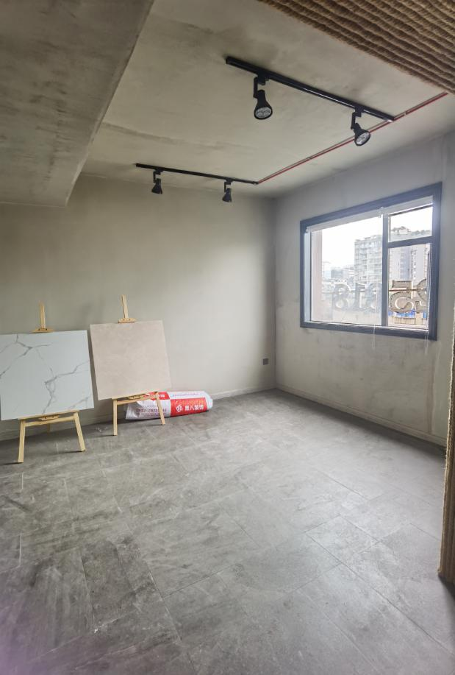 | 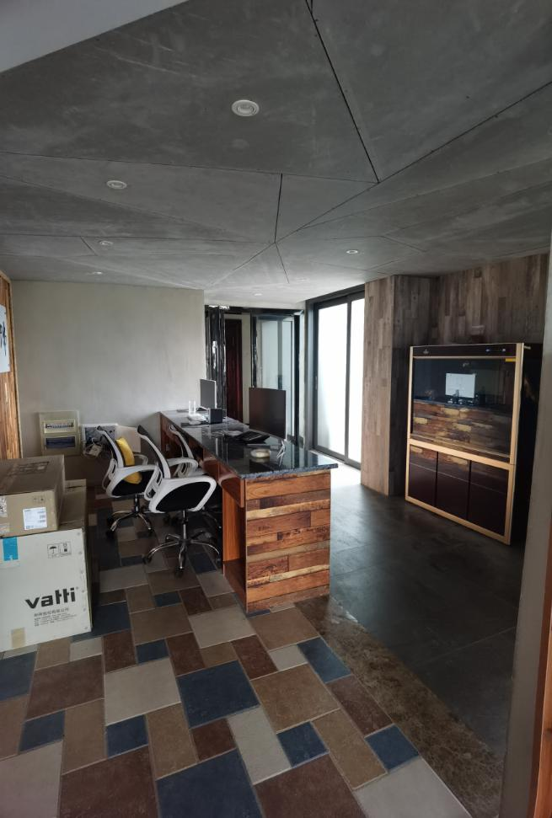
估价对象照片4-6-3 | 估价对象照片4-6-3

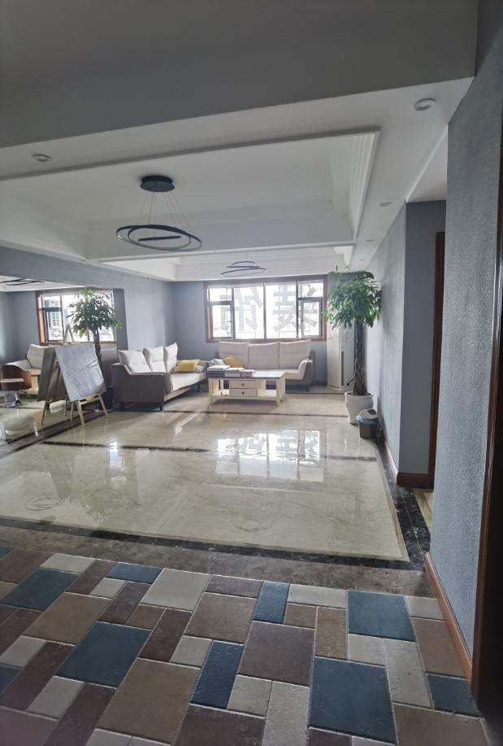 | 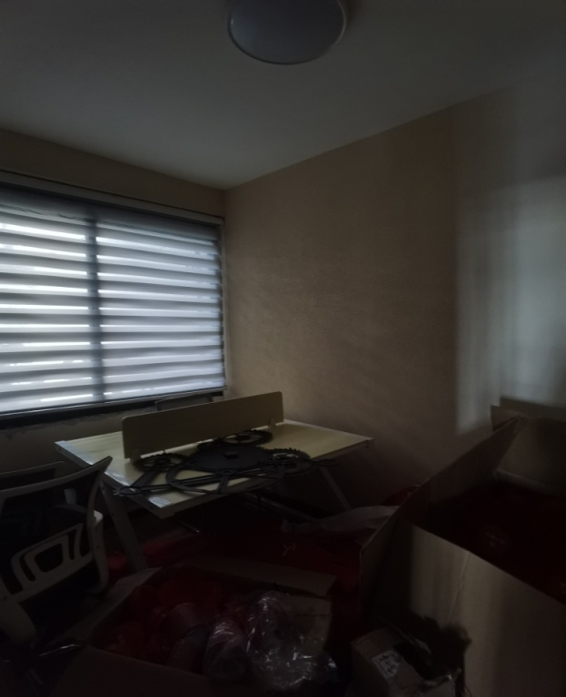
估价对象照片4-6-3 | 估价对象照片4-6-3
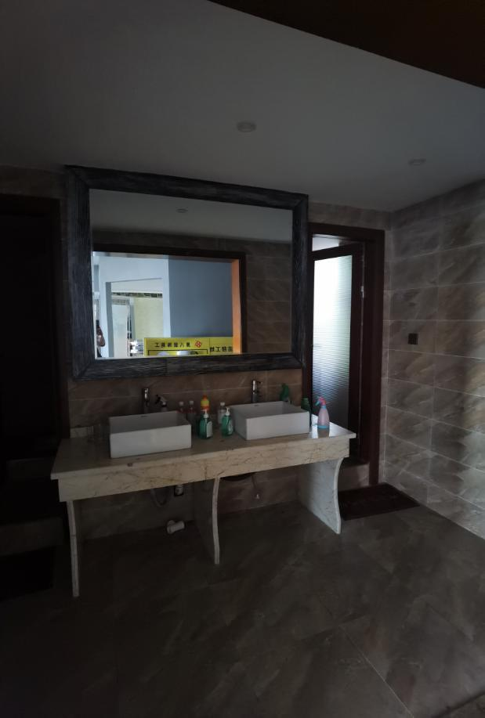 | 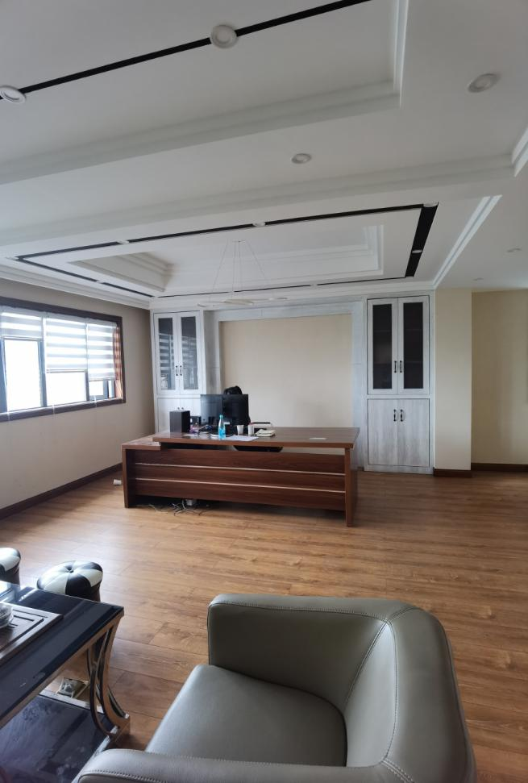
估价对象照片4-6-3 | 估价对象照片4-6-3

估价对象位置图
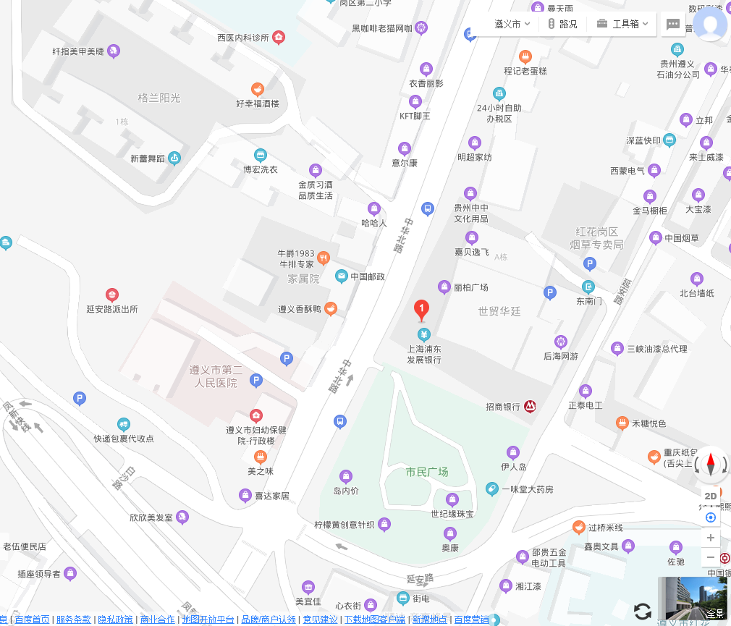

估价对象所在位置

